Práctica 1.

Parte 1: Otros entornos de pruebas

1.- Codepen. Créate una cuenta en la web codepen.io para trabajar en clase. Pruébala introduciendo algo de código HTML y CSS. En la parte de JavaScript coloca el script visto en la prueba inicial del módulo:
var x, respuesta, contador;
contador =4;
for (x=1;x<=4;x++){
respuesta=prompt("te caigo bien");
if (respuesta=="si") {
contador = contador+2;
}
if (respuesta=="no") {
contador = contador-1;
}
}
document.write(contador);

Comprueba que el script funciona correctamente.
Haz dos capturas de pantalla en las que se vean dos puntuaciones diferentes obtenidas al ejecutar el script.
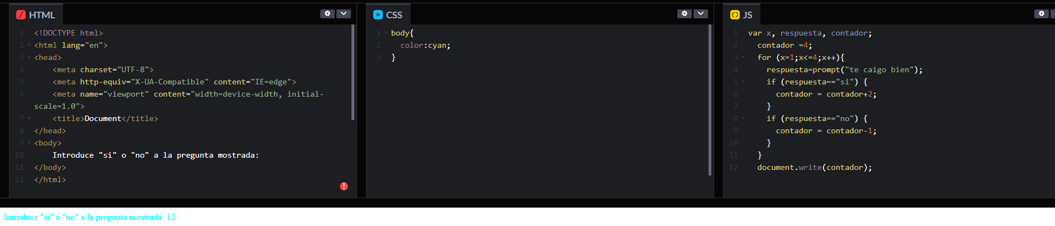
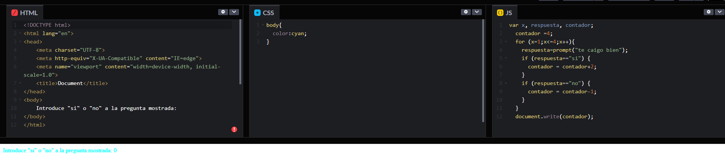
2.- Sublime Text. Para utilizar Sublime Text como entorno de pruebas realiza las siguientes acciones:
- Instala el editor de código Sublime Text.
- Configura Sublime Text instalando al menos el paquete Emmet. Puedes seguir las instrucciones que encontrarás en:
https://www.nobledesktop.com/downloads/goodies/sublime-enhancements-edition1.2.pdf
- Instala Node.Js (https://nodejs.org/es/download/).
- Instalar browser-sync ejecutando la terminal de node con el comando:
  - npm install –g browser-sync
- Utiliza browser-sync para visualizar en tu navegador Chrome la web diseñada en el ejercicio 1. A tener en cuenta:
- Para lanzar browser-sync utiliza el comando:
  - browser-sync start --server --directory --files “*”
Si tu navegador por defecto no es Chrome necesitarás especificar también la opción --browser google-chrome
Parte 2: Busca información en Internet y responde a las siguientes cuestiones:

- Indica cómo depurar el código usando Chrome o Firefox.
- Define los siguientes acrónimos:
- W3C
- DHTML
- WYSIWYG
- API
- IDE
- CRM
- WHATWG
- En esta actividad deberás abrir con Google Chrome las páginas web propuestas y utilizar la Consola Web para realizar pruebas básicas de funcionamiento.
- En primer lugar abriremos la página web adjunta (“HolaMundo.html”). Deberás documentar dos pruebas en el fichero “holaMundo.html”:
  - Conseguir modificar un valor de algún elemento HTML y comprobar que el cambio se aplica en tiempo real.
  - Establecer un “breakpoint” (punto de ruptura) del código Javascript de la página antes de que se muestre el mensaje “Hola mundo” y cuando comprobemos que se detenga, hacer que prosiga su ejecución.
- En segundo lugar abriremos https://www.meneame.net/ y en ella deberás documentar dos pruebas:
  - Conseguir modificar algún elemento CSS.
  - Inspeccionar las cookies existentes del sitio “meneame.net”.
HolaMundo.html
<html>
<head><title>Mi primer codigo JavaScript</title></head>
<body>
<h1>Mi primer código JavaScript</h1>
<script>
document.write("Hola Mundo");
</script>
</body>
</html>
CALIFICACIÓN
- El valor de esta práctica es de un 15% de la nota de prácticas de la evaluación.
- Apartado bien: 2. Mal o regular: 0. Para cada punto deberán entregarse las capturas de pantalla que demuestren que se han realizado las acciones requeridas.
- Entregar con nombre: U1_T1_Arq_y_herram_nombreyapellidos.pdf.
- Fecha límite de entrega: 30 de septiembre de 2021 a las 23:59 en AEducar.

